**[www.uugoing.com](http://www.uugoing.com)**

阿里云：

用户名：ziqu2016密码：Uugoing2016)%)%

云服务器Ecs: 用户名 root 密码：Uugoing20160505

数据库用户名：root，密码：P@ssword0



**自趣 / 兑换 / 赠品 / MAIL**

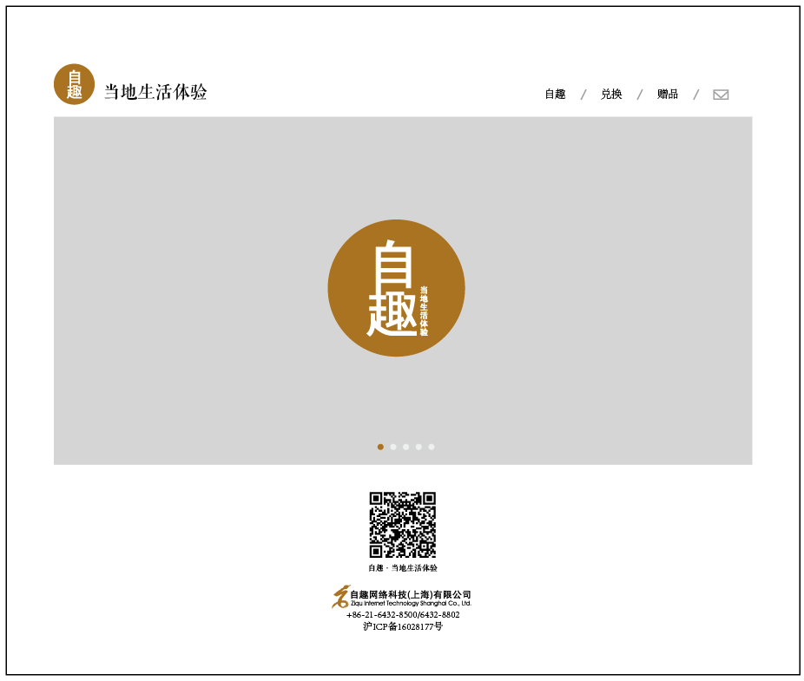

**一、自趣：**

**关于自趣 / 自趣的产品**

**关于自趣**

自趣以移动应用程序链接出行地与目的地用户需求，为企业和中高端个人群体提供优质的一对一、点对点的出行解决方案。用户双方可以通过自趣平台来定制目的地专享出行体验。

未来，自趣会秉承以品质提升价值，做中国最受信赖的出行服务平台。一如既往地搭建好游客与地接社的桥梁纽带，给自趣品牌注入更多的创新出行服务。

原产地直采：

深化战略布局，让全中国乃至全球更多的地接社入驻自趣，提供第一手的体验项目与当地特产，让游客轻松享受原汁原味的当地生活体验。

互联网创新：

自趣将一如既往地“死磕”互联网创新，深挖“互联网+出行”市场，从提升消费者体验出发，树立行业新标准，在传统旅游模式的基础上，继续开创新的出行体验。让人们的旅程更自由、更舒适，从容惬意地发现·走进当地生活之美。

以后，就和自趣一起，当地生活体验。

**商务会务定制**

定制独一无二的当地体验行程，更个性。根据企业需求一个工作日出方案，更快捷。自趣MICE团队全程管家式服务，更专业。当地直采模式省去了中间商环节，更实惠。

**企业团队拓展服务**

自趣团队拓展不走寻常路，根据客户拓展需求，结合当地体验项目，自趣签约的拓展导师将为客户制定个性化的拓展方案。自趣全资控股的新媒体团队，将为企业团队拓展提供360度全程跟拍服务，运用“真人秀”的拍摄手法，为拓展活动留下最真实的影像资料。

**当地“直采”模式**

自趣平台与国内外多家目的地旅行社签订合作协议，

由当地社提供行程定制服务，突出有趣的当地体验，非同一般的出行感受。

壹元定制、壹天出行程方案。过滤中间环节，让出行省心更省钱。

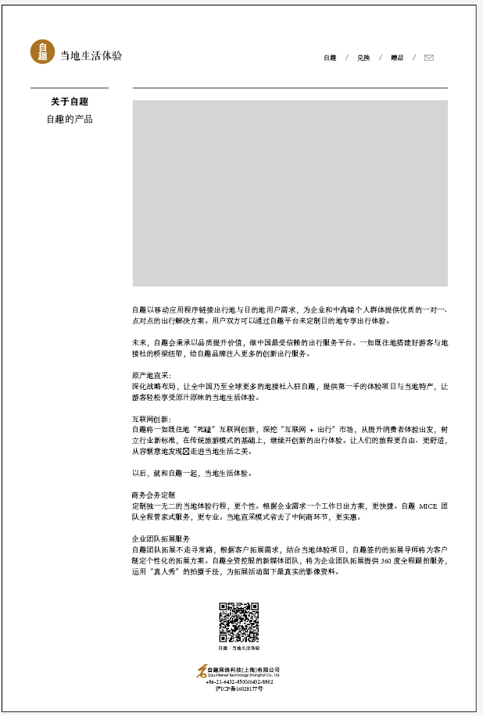

**自趣的产品：扫码（微店购买）**

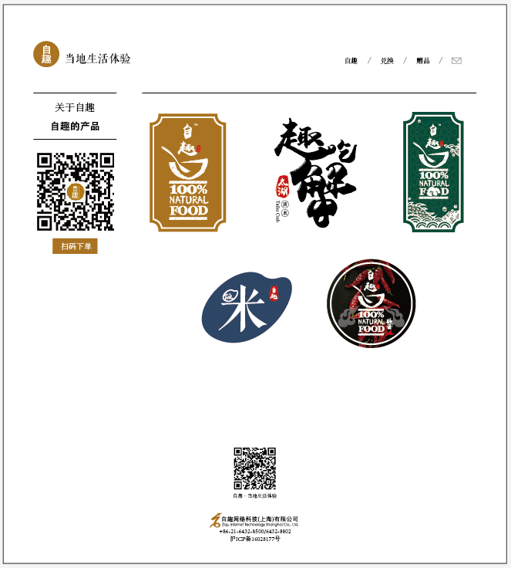

**二、兑换：**

**线上出行产品兑换 / 线下自趣礼盒兑换**

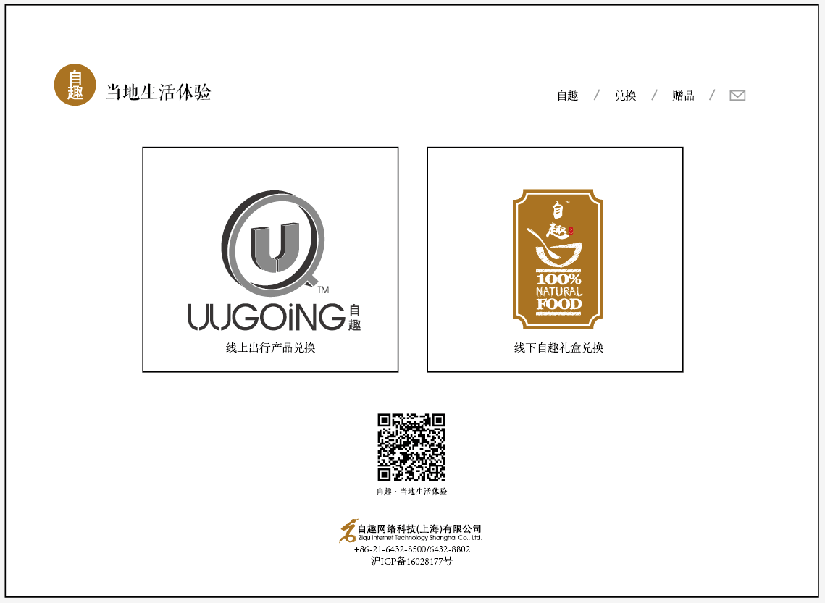

**线上出行产品兑换：**

商品名称：标题

商品图片：大小图

市场价：

商品属地：（省、市）

兑换份数：

温馨提示：

加入购物车、我要兑换、购买兑换券（链接至微店）

产品有效期：

产品详情：图（上限10张）+文形式

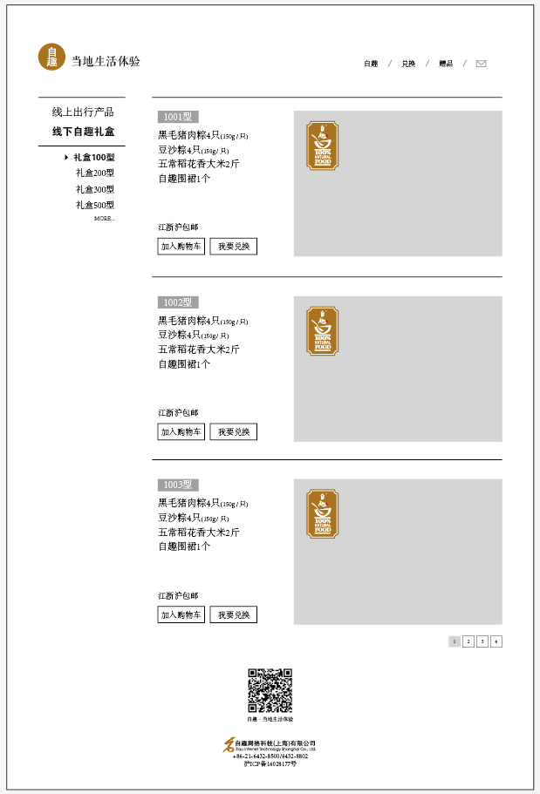

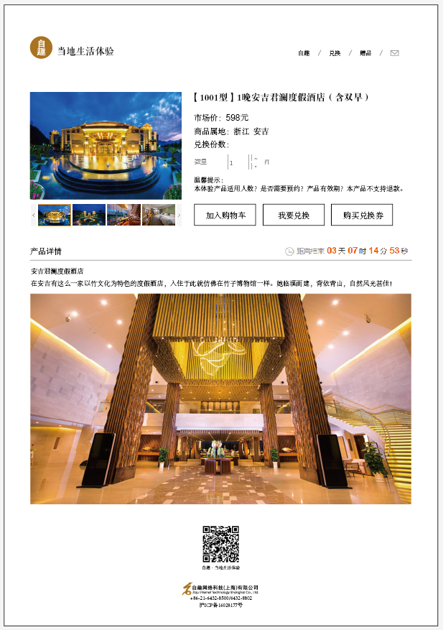

**线下自趣礼盒兑换**

商品名称：标题

商品图片：大小图

市场价：

兑换份数

温馨提示：

加入购物车、我要兑换、立刻购买（链接至微店）

产品详情：图（上限10张）+文形式

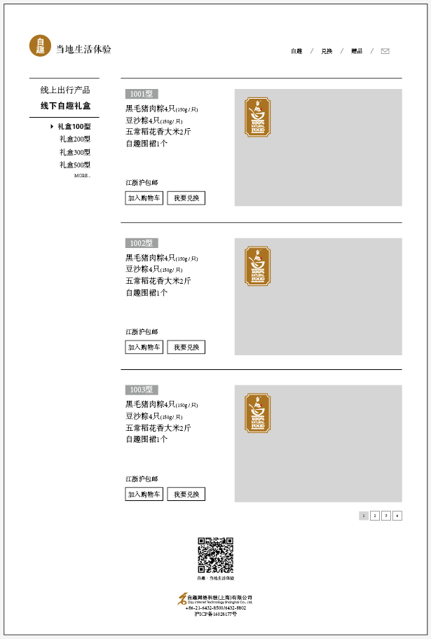 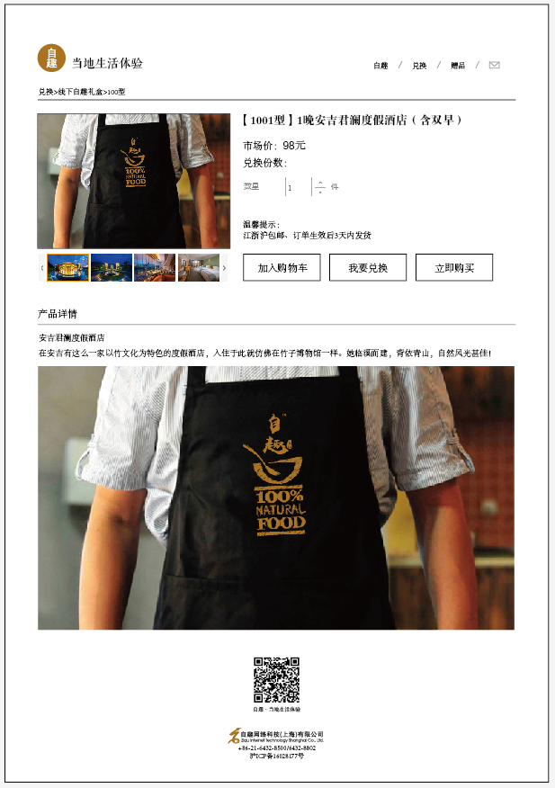

**三、赠品：**

**自趣赠品兑换**

商品名称：标题

商品图片：大小图

兑换份数

温馨提示：

加入购物车、我要兑换

产品详情：图（上限10张）+文形式

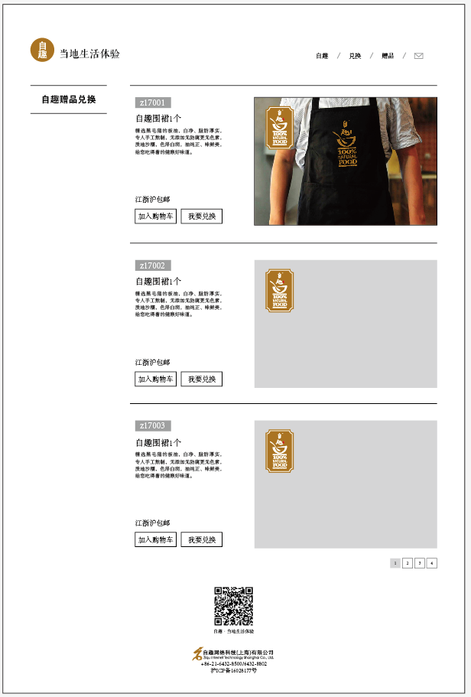 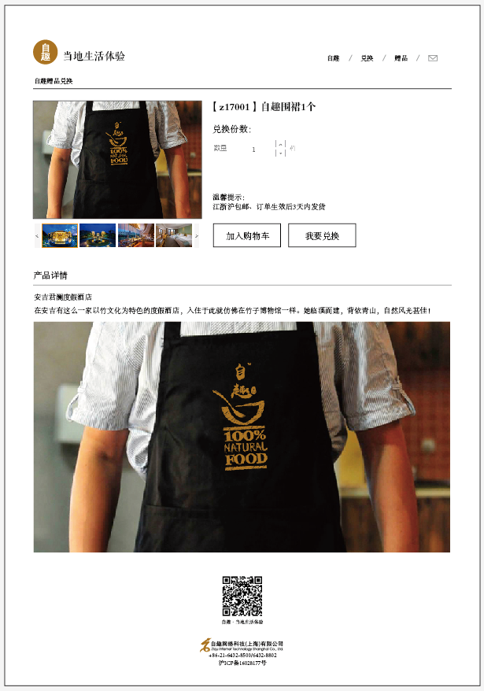

**四、MAIL：（联系我们）**

